PEDIDO DE PROVIDÊNCIAS Nº 3033/2021
Recolhimento de árvore e limpeza no passeio público na Rua Tijuca, número 1079 , no Bairro Ideal.
Solicita-se, após os trâmites regimentais, que seja enviada cópia da presente proposição ao Poder Executivo, para que realize as seguintes providências:
Recolhimento de árvore e limpeza no passeio público na Rua Tijuca, número 1079 , no Bairro Ideal.
Novo Hamburgo, 5 de agosto de 2021.

Vereador Felipe Kuhn Braun

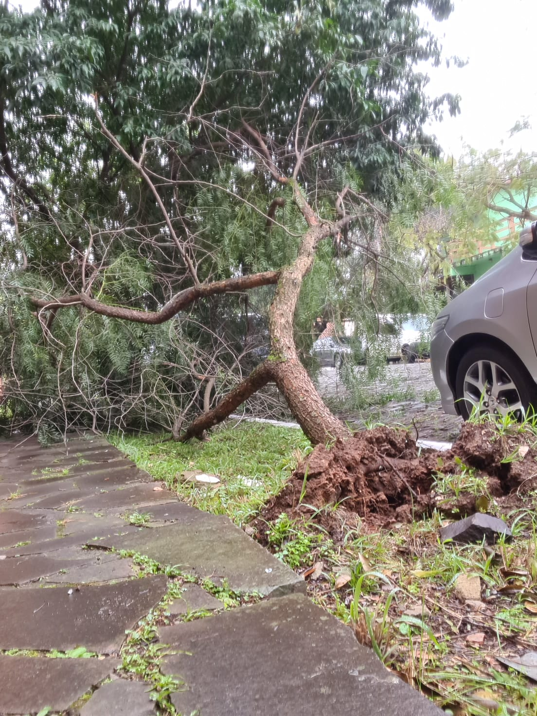
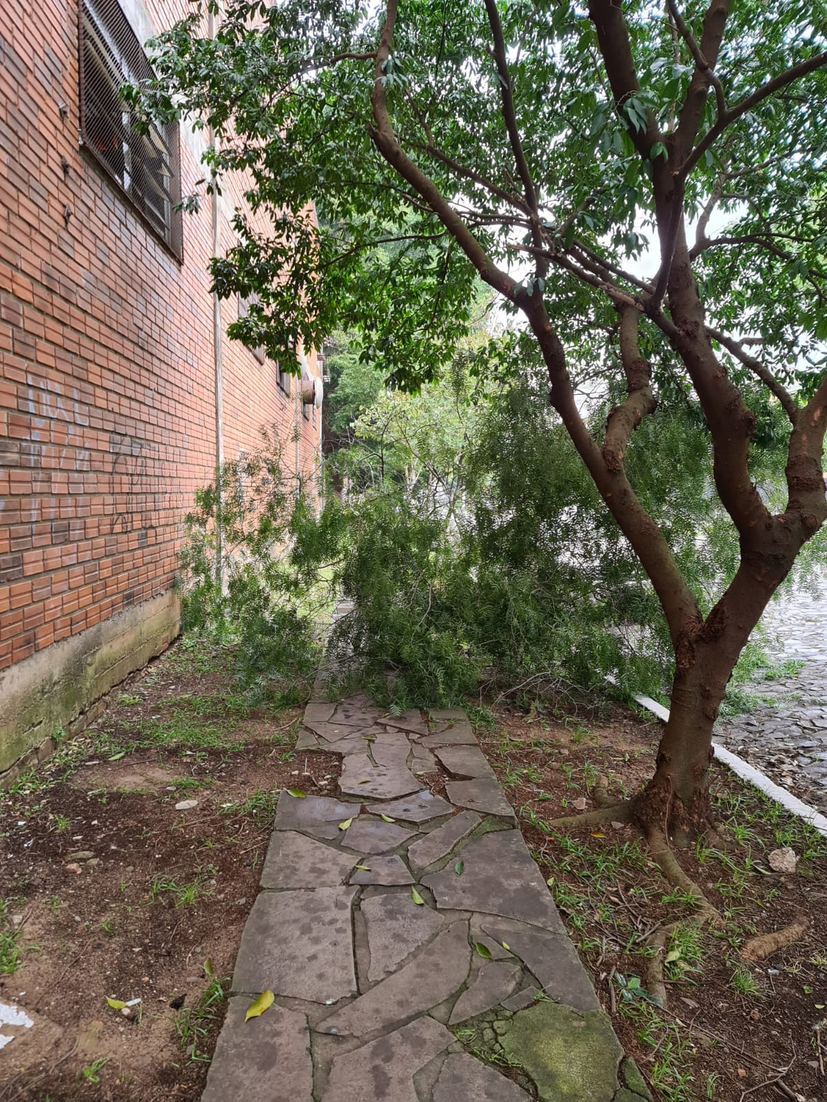

Obs.: Redação conforme original do autor.
/APS

